Лабораторная работа № 1
Создание гиперссылок
- Создайте три Web-страницы.
- Первая страница будет домашней, назовите её index.html. Задайте ей заголовок второго уровня «Рабочее место Web–мастера». Страница должна содержать ссылки на две другие страницы, посвящённые Html-редактору кода и графическому редактору.
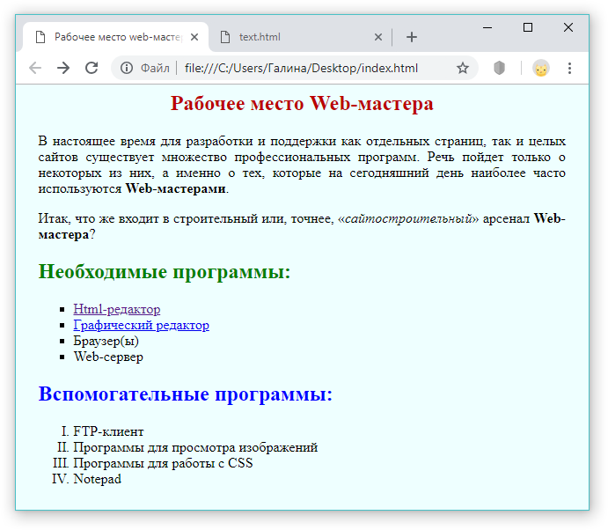
- Вторая страница text.html посвящена HTML редактору Notepad ++. На этой странице есть следующие ссылки:
  - Ссылки на Интернет-сайт производителя https://notepad-plus-plus.org/.
  - Ссылка-рисунок, при нажатии на которую в браузер загружается картинка с изображением интерфейса программы.
  - Ссылка для возвращения на домашнюю страницу.
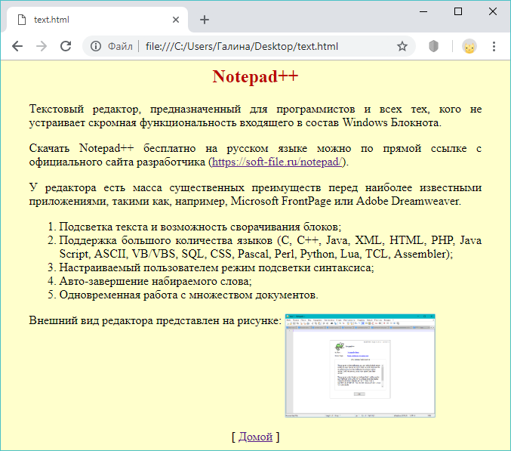x
- На третьей странице grafika.html рассказывается о размещении изображениях на страницах. Третья страница содержит:
  - Cсылку-рисунок, при нажатии на которую в браузер загружается картинка с изображением интерфейса программы Adobe Photoshop.
  - Cсылку на домашнюю страницу.
- Установите цвета гиперссылок при помощи стиля CSS:
- до посещения: #808080;
- после посещения: #800000.
